Суммативное оценивание за раздел «Цифровая грамотность»
Дата: 11.05 Предмет: Информатика Класс: 11
ТИП: СОР №4 Четверть: 4
Ф.И. уч-ся___________________________________________________________________________
Тема: «Цифровая грамотность»

Цель обучения | 11.3.4.6 анализировать современные тенденции процесса цифровизации в Казахстане  11.3.4.5 объяснять назначение и принцип работы технологии Blockchain (блокчейн)  11.6.2.1 обосновывать необходимость защиты информации и интеллектуальной собственности (Законы Республики Казахстан «Об авторском праве и смежных правах» от 10 июня 1996 года, «О доступе к информации» от 16 ноября 2015 года, «Об электронном документе и электронной цифровой подписи» от 7 января 2003 года);  11.6.2.2 описывать назначение электронной цифровой подписи и сертификата;
Критерий оценивания | - анализировать современные тенденции процесса цифровизации в Казахстане  - объяснять назначение и принцип работы технологии Blockchain (блокчейн)  - обосновывать необходимость защиты информации и интеллектуальной собственности  - описывать назначение электронной цифровой подписи и сертификата;
Уровень мыслительных навыков | применение, навыки высокого порядка
Время выполнения | 20 минут

Задания

- Выбери определение цифровизации. [1]
- это использование информационных технологий в медицине
- это использование различных цифровых устройств
- это использование информационных технологий в образовании
- это использование новых информационных технологий в различных сферах деятельности и жизни человека.

- Заполните таблицу «Угрозы и способы устранения» [2]

Угрозы | Решение проблемы
Роль Казахстана в мировой экономике будет догоняющей
Обеспечение национальной безопасности в Казахстане.

- Перечислите основные компоненты технологии Блокчейн. [3]
__________________________________________________________________________________________________________________________________________________________________________________________________________________________________________

- Александр хочет перевести деньги Игорю, используя технологию Blockchain (блокчейн). Изучите список действий (Рисунок 2) и впишите их номера в схему 1 по порядку [5]
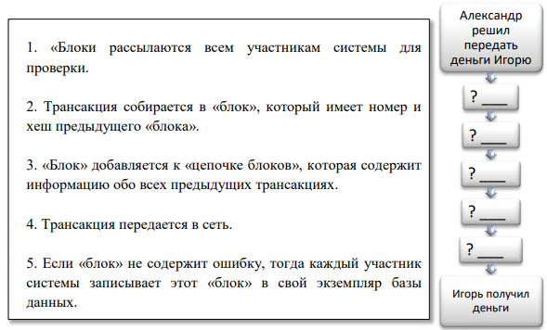

- Целью настоящего закона является обеспечение защиты прав и свобод человека и гражданина при сборе и обработке его персональных данных. О каком законе идет речь? [1]
«Об авторском праве и смежных правах»
«О доступе к информации»
«Об электронном документе и электронной цифровой подписи»

- Допишите определение в соответствии с Законом РК «Об электронном документе и электронной цифровой подписи». Электронная цифровая подпись – это…[1]
_______________________________________________________________________________________________________________________________________________________________________________________________________________________________________________________________________________________________________________

- Опишите назначение сертификатов AUTH_RSA и RSA[2]
______________________________________________________________________________________________________________________________________________________________________________________________________________________________________________________________________________________________________________________________________________________________________________________________________

Количество баллов ________/________

Критерий оценивания | № задания | Дескриптор | Балл
 |  | обучающийся
анализировать современные тенденции процесса цифровизации в Казахстане | 1 | Определяет определение | 1
 | 2 | записывает решение проблемы первой угрозы | 1
 |  | записывает решение проблемы второй угрозы | 1
объяснять назначение и принцип работы технологии Blockchain (блокчейн) | 3 | Первый компонент | 1
 |  | Второй компонент | 1
 |  | Третий компонент | 1
описывает принцип работы технологии Blockchain (блокчейн) | 4 | правильно располагает 1 операцию | 1
 |  | правильно располагает 2 операцию | 1
 |  | правильно располагает 3 операцию | 1
 |  | правильно располагает 4 операцию | 1
 |  | правильно располагает 5 операцию | 1
обосновывать необходимость защиты информации и интеллектуальной собственности | 5 | Определяет закон | 1
описывать назначение электронной цифровой подписи и сертификата; | 6  7 | записывает определение ЭЦП в соответствии с Законом РК «Об электронном документе и электронной цифровой подписи». | 1
 |  | описывает назначение сертификата AUTH_RSA | 1
 |  | описывает назначение сертификата RSA | 1
всего баллов |  |  | 15

